使用Adobe Acrobat設定密碼保全
適用情境：已轉為PDF檔，但未設定保全。
- 請至本校電算中心電腦教室所安裝的Adobe Acrobat（Adobe Reader軟體無法設定密碼保全）進行保全設定，或自行至網路上下載試用版。
圖書館檢索區自110年起已不提供Adobe Acrobat軟體，您可以到電算中心電腦教室使用Acrobat設定保全，或者將您的論文pdf 檔及密碼寄送到承辦人信箱（color.apple@nutc.edu.tw），由承辦人幫您設定保全。
(2) 開啟Adobe Acrobat，「Adobe PDF設定」選擇「內容」。
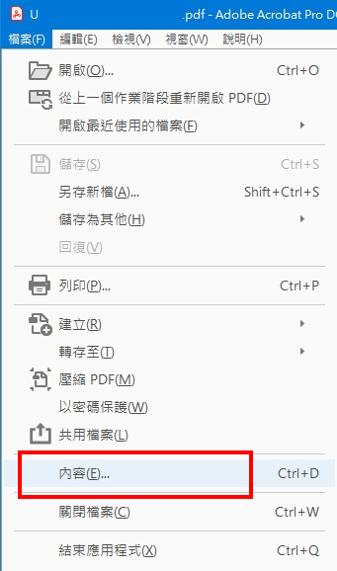

3) 在保全方法下選擇「密碼保全」。
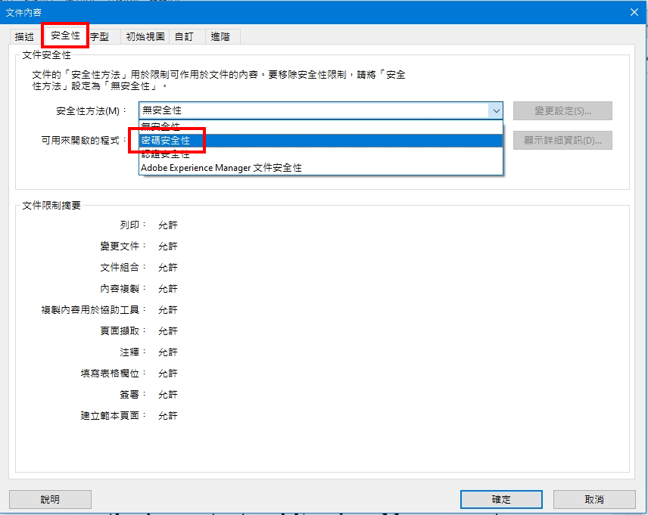

(4) 點選密碼保全後：
- 請勿勾選 要求密碼來開啟文件
- 請勾選 限制編輯和列印文件，並設定您個人的 變更權限密碼。
- 在 允許列印 下拉式選單中，選擇 高解析度
- 在 允許變更 下拉式選單中，選擇 無
- 請勿勾選 啟用複製文字、影像和其他內容
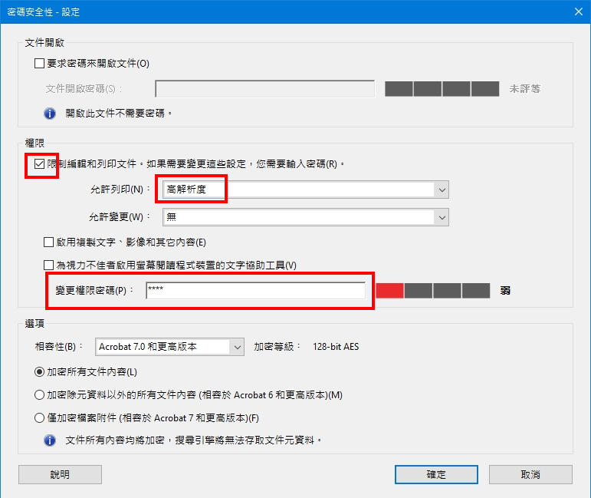
(5) 勾選後按 確定，即可進行檔轉
(6) 點選 確定 後，會跳出一個確認權限密碼的視窗，請再次輸入之前您設定的個人密碼，輸入後點選 確定
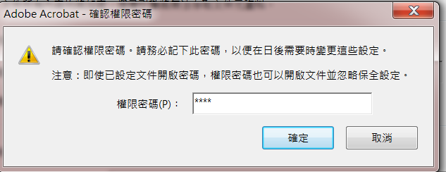
(7) 以上動作完成後再存檔，將檔案關閉後再重新開啟，若點選內容有出現密碼保全，即完成保全設定。

